Дисциплина «ЭТИКА И ЭСТЕТИКА»
Старший преподаватель кафедры педагогики и социально-гуманитарных дисциплин Вируцкая Светлана Владимировна
 |  | Круг научных интересов: всемирная история, история Второй мировой и Великой отечественной войн, социальное партнерство, этика и эстетика, культурология, педагогический этикет, спортивная этика.  Автор научных публикаций.  1. Вируцкая, С.В. Проблема эвтаназии в ХХI веке: философско-этический аспект / С.В.Вируцкая, П.С.Чернявская // Актуальные проблемы формирования психолого-педагогической культуры будущих специалистов: Межвузовский сборник научных статей с международным участием / Под ред. А.Н.Унсович. — Вып. 12. Барановичи: БарГУ, 2022.  2. Віруцька, С.В. Аналіз політичної та суспільної реакції в Німецькій Демократичній Республіці на події в Чехословаччині періоду «Празької весни» / С.В.Віруцька // Актуальні проблеми вітчизняної та всесвітньої історії. Харківський національний університет ім.. В.Н. Каразіна. — 2014. — Вип. № 17.— С. 79 — 88.  3. Віруцька, С.В. Вплив чехословацьких подій 1968 року на суспільні настрої країн Центральної та Південно-Східної Європи/ С.В.Віруцька // Міжнародні зв’язки України: наукові пошуки і знахідки. Міжвідомчий зб. наук. праць. — 2018. — Вип. №27. — С.71 — 84.
Почему будущему специалисту важно владеть основами этики и эстетики? | На занятиях Вы познакомитесь с: |  | На занятиях Вы научитесь: | Почему человеку важно владеть основами этики и эстетики?
ЭТИКА – философское учение, предметом которого является мораль (нравственность), а центральной проблемой – добро и зло.  ЭСТЕТИКА – наука о прекрасном в жизни и в искусстве. | - конкретными аспектами общефилософских понятий;  - основными элементами этической и эстетической теории и их категориальными структурами;  - ведущими представителями эстетического и этического знания;  - современным состоянием эстетической и этической науки в Беларуси и за рубежом;  - узнаете, что проблемы, поставленные философией в обобщенном плане, получают в курсе этики и эстетики более конкретное рассмотрение, наполняются реальным ценностным и практическим смыслом. |  | - формировать и обосновывать свою мировоззренческую и социальную позицию;  - анализировать общечеловеческий смысл морали и ее исторические типы;  - осуществлять осмысленный ценностный выбор;  - формировать аксиологические регулятивы своей жизни и профессиональной деятельности. | Целью этики является «не познание, а поступки». Она нужна «не затем, чтобы знать, что такое добродетель, а, чтобы стать добродетельным, иначе от этой науки не было бы никакого проку…»  Аристотель. «Никомахова этика»  «Высшая мудрость — различать добро и зло»  Сократ  «Человек есть не что иное, как ряд его поступков»  Г. Гегель  Важную цель всей системы воспитания я видел в том, чтобы школа научила человека жить в мире прекрасного, чтобы он не мог жить без красоты, чтобы красота мира творила красоту в нем самом.  В. А. Сухомлинский
Форматы проведения учебных занятий по дисциплине:  - элементы проблемного обучения;  - элементы учебно-исследовательской деятельности;  - интерактивные методы:  «Эвристический поиск»,  «Сократовская беседа»,  «Мозговой штурм». | 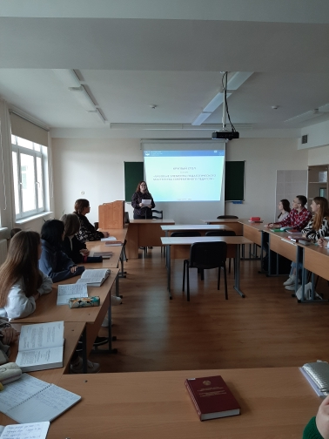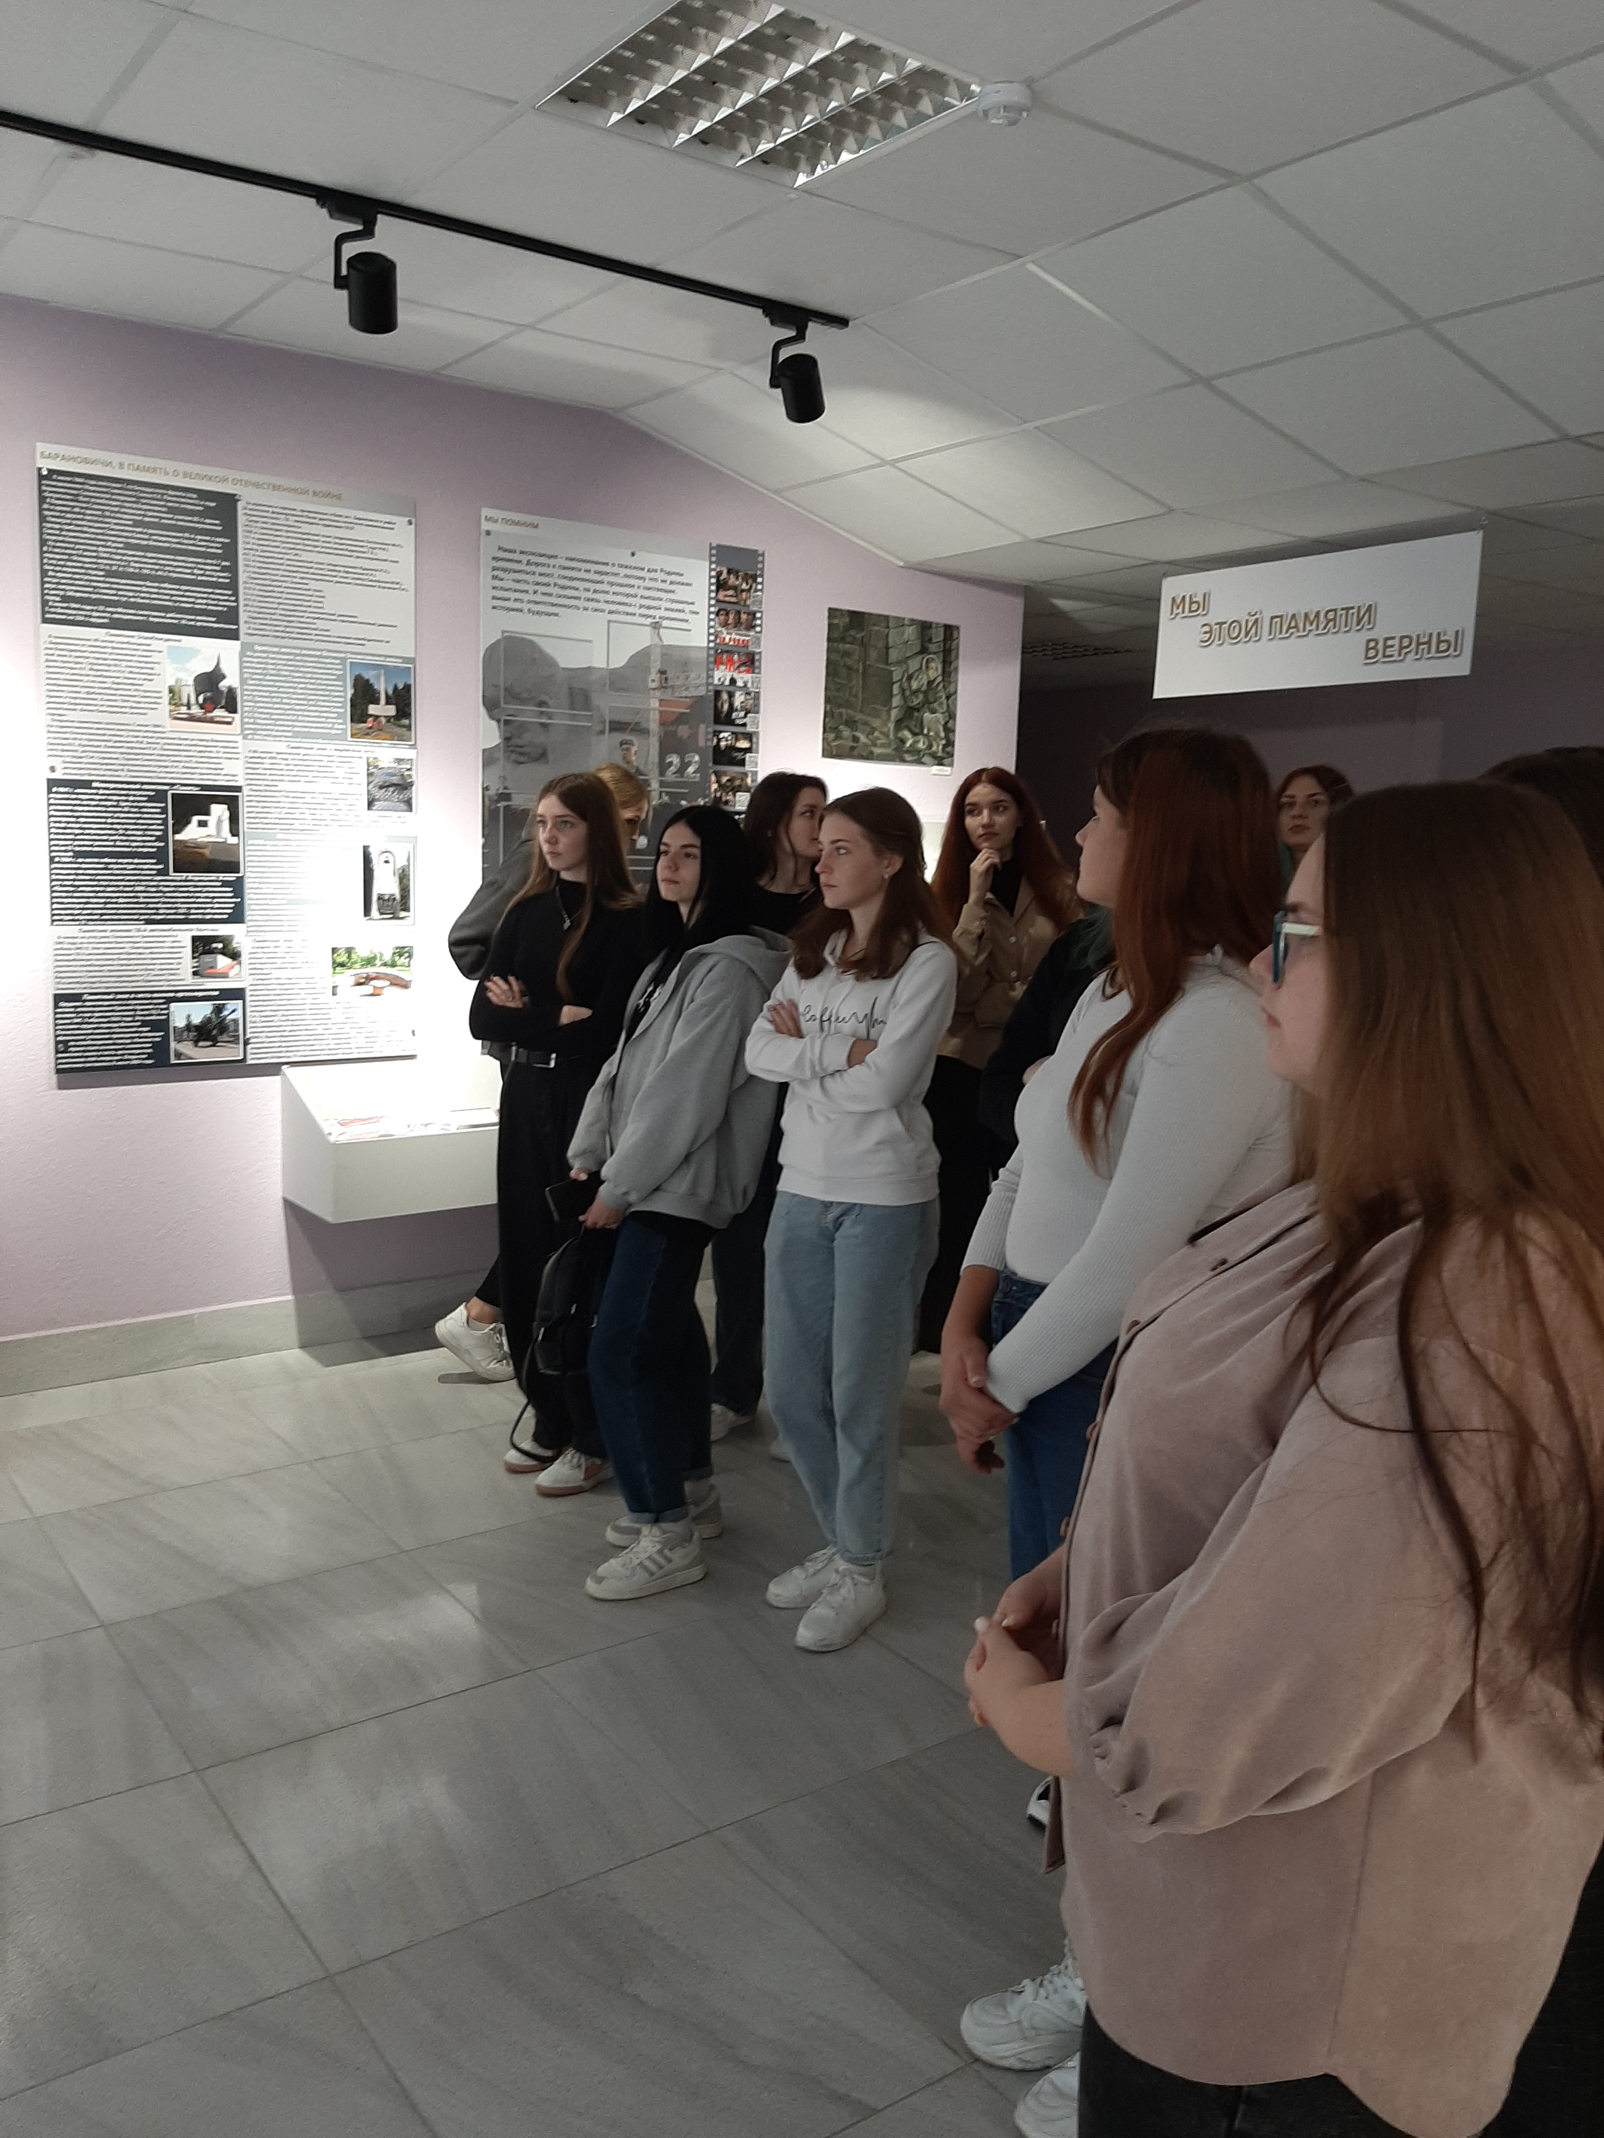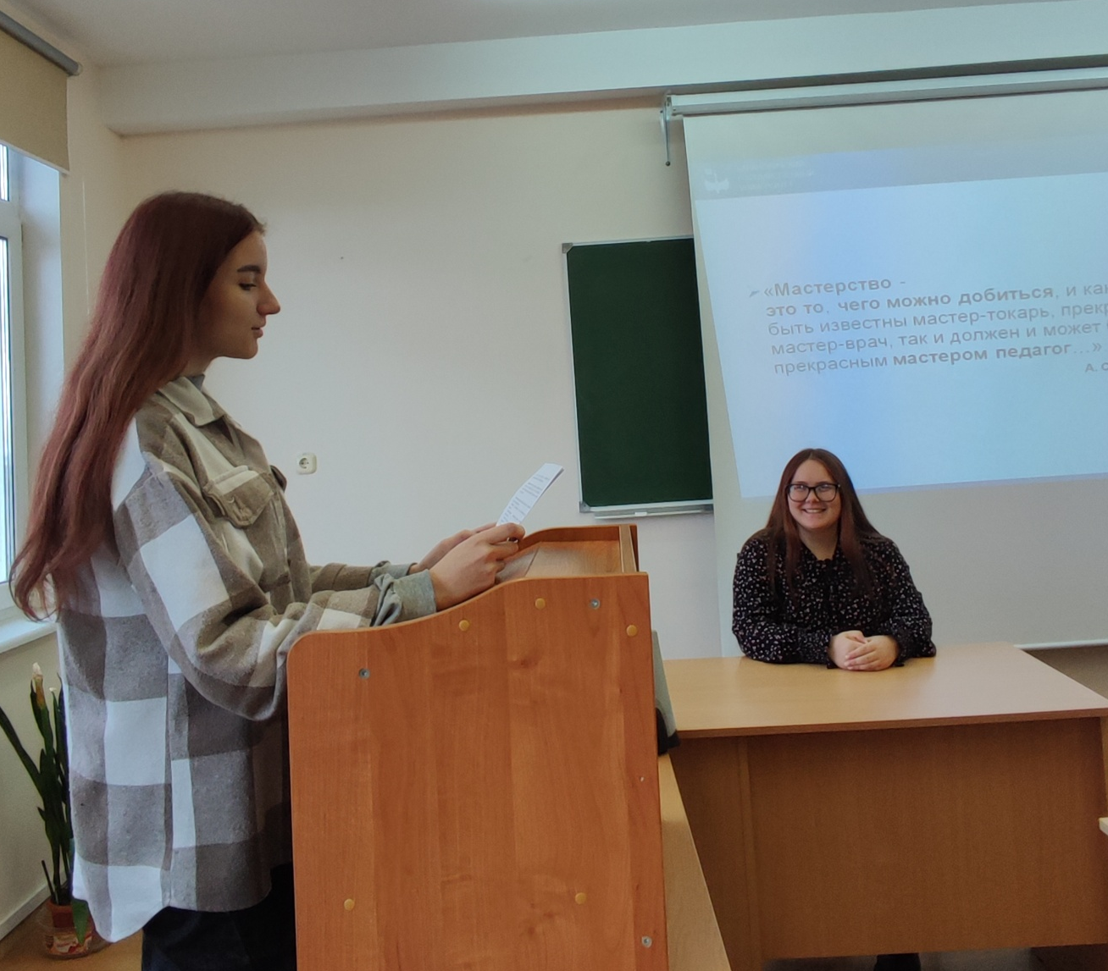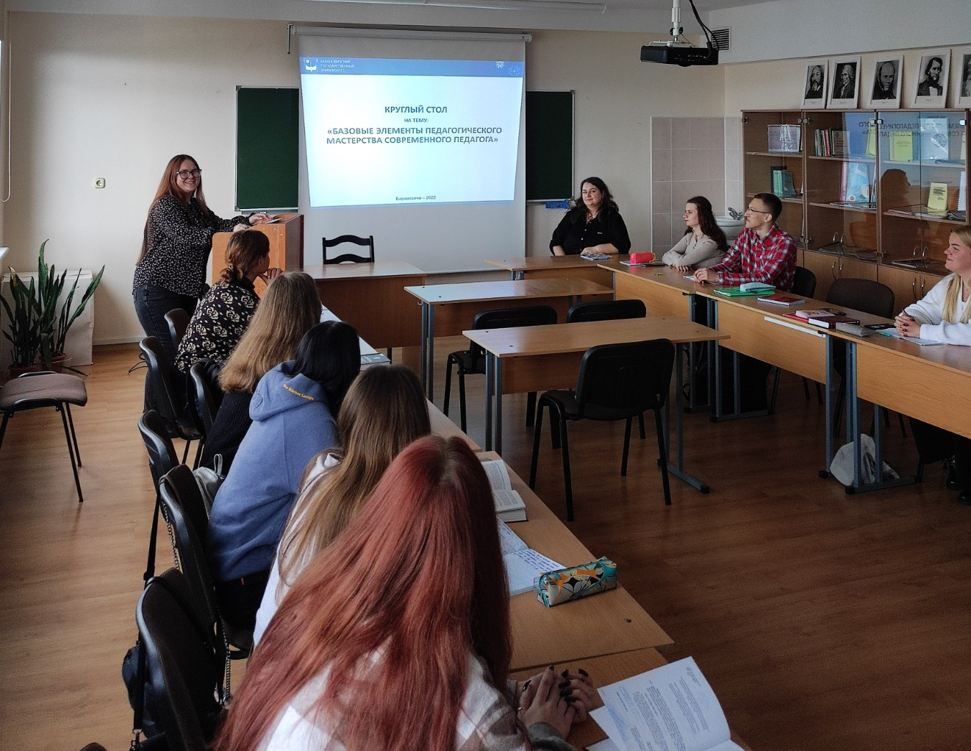  Количество часов : Лекционные занятия –22 ч. (дн.), 6 ч. (з/о). Практические (семинарские) занятия – 8 ч. (дн.), 2 ч. (з/о). УСР – 4 ч.(дн.).  Форма текущего контроля – зачет

